INYECCIÓN DE CÓDIGO SQL.
Basado en:
https://www.youtube.com/watch?v=CqEZwdgZPdk&list=PLvRPaExkZHFkpBXXCsL2cn9ORTTcPq4d7&index=36
Partimos de un index.html que es un formulario que envía el id de un usuario a un “procesaPeticion.php” que recibe el id, consulta en la BD por ese id y devuelve el nombre de usuario con ese id.
Index.html:
<!DOCTYPE html>
<html lang="en">
<head>
<meta charset="UTF-8" />
<meta http-equiv="X-UA-Compatible" content="IE=edge" />
<meta name="viewport" content="width=device-width, initial-scale=1.0" />
<title>Usuarios</title>
<link
href="https://cdn.jsdelivr.net/npm/bootstrap@5.3.3/dist/css/bootstrap.min.css"
rel="stylesheet"
integrity="sha384-QWTKZyjpPEjISv5WaRU9OFeRpok6YctnYmDr5pNlyT2bRjXh0JMhjY6hW+ALEwIH"
crossorigin="anonymous"
/>
</head>
<body>
<form method="GET" action="procesaPeticion.php" class="col-4 m-auto p-3">
<h5 class="text-center alert alert-secondary">USUARIOS</h5>
Id:
<input type="text" name="id" />

<div class="d-grid gap-2">
<button type="submit" class="btn btn-success">Obtener Usuario</button>
</div>
</form>
</body>
</html>

El fichero “procesaPeticion.php”:
<?php

$id = $_GET["id"];
$host = 'localhost';
$db = 'claves';
$user = 'root';
$password = "";
$charset = 'utf8mb4';
$connex = null;
// Conexion PDO
try {
$connection = "mysql:host=" . $host . ";dbname=" . $db . ";charset=" . $charset;
$options = [
PDO::ATTR_ERRMODE => PDO::ERRMODE_EXCEPTION,
PDO::ATTR_EMULATE_PREPARES => false,
];
//$pdo = new PDO($connection, $this->user, $this->password, $options);
$connex = new PDO($connection, $user, $password, $options);
} catch (PDOException $e) {
print_r('Error connection: ' . $e->getMessage());
}

$sql = "SELECT nombre FROM usuarios WHERE id=$id";
$result = $connex->query($sql);
//$result no es un objeto, es un array de objetos PDO que encapsula a un registro de la tabla

while ($r = $result->fetch(PDO::FETCH_OBJ)) {
echo "Usuario: $r->nombre";
}

BD ejemplo:
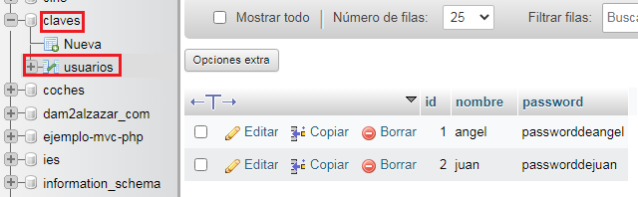
El export de la BD contiene:

CREATE TABLE `usuarios` (
`id` int(11) NOT NULL,
`nombre` varchar(255) NOT NULL,
`password` varchar(255) NOT NULL
) ENGINE=InnoDB DEFAULT CHARSET=utf8mb4 COLLATE=utf8mb4_general_ci;

--
-- Volcado de datos para la tabla `usuarios`
--

INSERT INTO `usuarios` (`id`, `nombre`, `password`) VALUES
(1, 'angel', 'passworddeangel'),
(2, 'juan', 'passworddejuan');

FUNCIONAMIENTO DE LA WEB:
Se teclea el id de un usuario en el formulario:
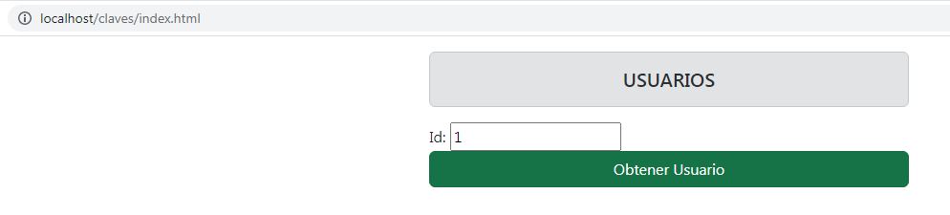
Y cuando sea procesado, nos devuelve el usuario que tiene ese id:
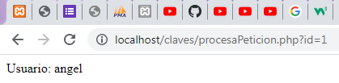
Pero al no realizar ningún tipo de comprobación (ni en el cliente ni en el servidor), en la caja del id se puede introducir código SQL para que nos muestre, además del nombre del usuario, su password:

CÓDIGO INYECTADO:
CASO 1: inyección para conocer el password de un usuario.
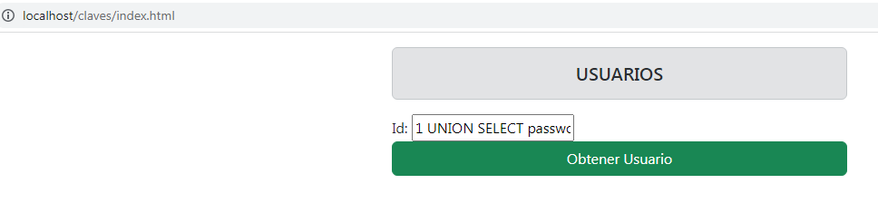
1 UNION SELECT password from usuarios WHERE id=1
Se obtiene:
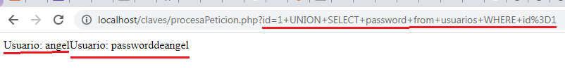
La solución más sencilla sería validar que el $id fuera un número. Así se evita que se pueda aceptar el String que viene tras el número id.
CASO 2: inyección de código para obtener todos los usuarios del sistema:
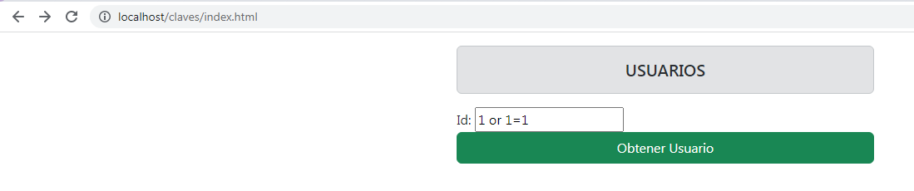
1 or 1=1

Con ese “id”, se obtienen todos los usuarios:
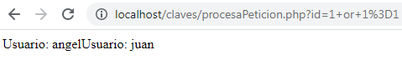

EJERCICIO PROPUESTO:
Investiga qué código se podría inyectar para obtener el password de todos los usuarios.

